15-4-2020

Nombre del Autor

Syscenterlife@

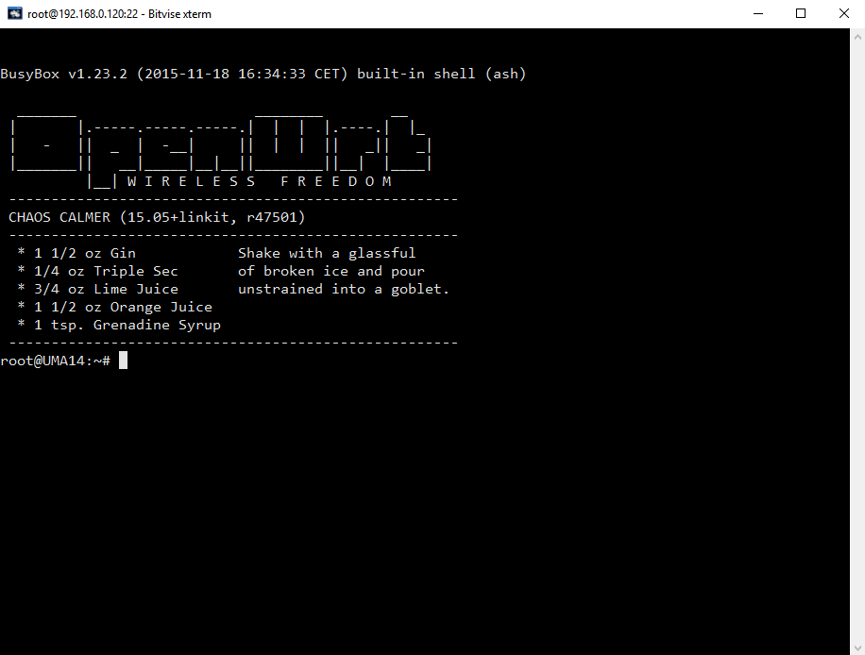

**Informe Sobre la Resolución de Problemas Algorítmicos**

**Implementación de un sistema en DOS sobre un caso simple abstraído como parte de las visitas guiadas.**

1. **Análisis del Problema (Descripción)**

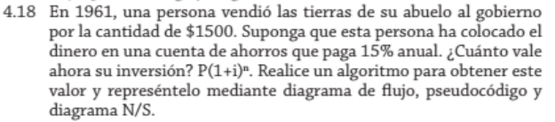

**DATOS DE ENTRADA**

inversionI=int(input(“Ingrese el monto que ingreso en su cuenta de ahorros:”))

añoP= int(input(“¿En qué año deposito el dinero?:”))

añoA= int(input(“Ingrese el año actual:”))

**PROCESO**

Año=añoA-añoP

Porcentaje=año*0.15

Ganancia=inversionI+(inversionI*porcentaje)

**DATOS DE SALIDA**

Print(”Su inversión hasta ahora tiene un valor de:”+” $ “+f” {ganancia}”)

1. **Diseño de Algoritmo**

**LENGUAJE DE ALTO NIVEL (Python):**

